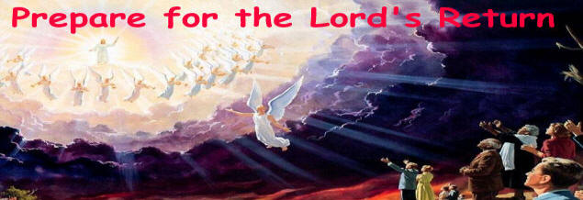
Pripremite se za povratak Gospoda!
Bernarda Fernandez
www.divinerevelations.info/Serbo_Croatian
Sestra Bernarda Fernandez je bila odvedena na dva putovanja na Nebo i Pakao sa Isusom. Bile su joj pokazane nebeske nagrade pripremljene za svece Gospoda, Uznesenje, Velika Gozba, krune života. Videla je i stanje Crkve, dolazeći sud i izgubljene duše u Paklu.
Moje prvo putovanje
Nisam se osećala dobro tog jutra, moj muž je odbio da me napusti i da ode na posao. Rekla sam mu da nisam sama. Nakon što je otišao, osetila sam da umirem. Zato sam odlučila da pozovem neke svoje prijatelje, i svoju taštu. Moja tašta mi je odgovorila: "Bernarda, Bog će te blagosloviti danas, ne boj se." Isti odgovor je došao od strane još jednog brata u Hristu sa kojim sa razgovarala, ali je on dodao: "Bernarda ustani sa svog kreveta i proslavi Gospoda, vapi Mu i veličaj Ga."
Uprkos nedostatku snage, vapila sam Gospodu govoreći: "Gospode Ti si moja snaga, dođi i pomozi mi." Pokušala sam da ustanem, ali me je snaga napustila. Glas mi se više nije čuo, ali u svojoj duši vapila sam Gospodu da mi pomogne budući da sam se osećala kao da umirem. Iznenada moja soba se ispunila svetlošću koja je izgledala kao vatra. Odmah moj strah je nestao i ugledala sam anđele kako silaze i ulaze u moju sobu. Jasno sam mogla da ih čujem kako razgovaraju međusobno. Iznenada se pojavilo jedno veličanstveno biće, veličanstvenije od svakog anđela. Bilo je obučeno u belo sa zlatnim pojasom. Na Njegovim grudima bilo je napisano u zlatu: "VERAN I ISTINIT". Lice mu je pokazivalo nežnost i ljubav. Isus HRISTOS je bio preda mnom, Car careva i Gospodar gospodara. Blagosloveno neka je Njegovo ime!
Isus mi je prišao, dodirnuo mi glavu i rekao mi: "Ja sam Isus koji je umro za tebe. Pogledaj na ove rane na Mojim rukama, one su još uvek tamo zbog tebe. Sišao sam sa Svog prestola slave da govorim sa tobom; ima puno stvari u tvom životu koje treba da se isprave. Lenja si i nagla. Osim toga, Ja ne želim Hrišćane od 25% niti od 95%, već od 100%. Ako želiš da ideš na nebo, moraš biti sveta kao što sam Ja sam svet; došao sam da te povedem na putovanje."
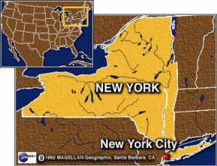
Upitala sam Ga: „Gospode, da li je to misionarsko putovanje?“ Odgovorio je "Ne." Zatim me je uzeo za ruke, podigao me i govorio sa mnom sa jednostavnošću i Ljubavlju. Doveo me je do mojih prozora i pogledao na grad Nju Jork. Videla sam tugu na Njegovom licu. Plakao je i rekao: "Moja Reč se dobro propoveda, ali ljudi ne slušaju. Greh ovoga grada je dopro do Moga Oca."
Grad je bio pun homoseksualaca; među njima su bili političari. Gospod mi je rekao: "To je drugi Sodom, ali Ja sam živ i osude Moga Oca će uskoro zadesiti ovaj grad." Zatim sam klekla pred Gospodom plačući i On mi je rekao: "Ne boj se. Kada sud bude padao na ovaj svet, Moja Crkva više neće biti na Zemlji."
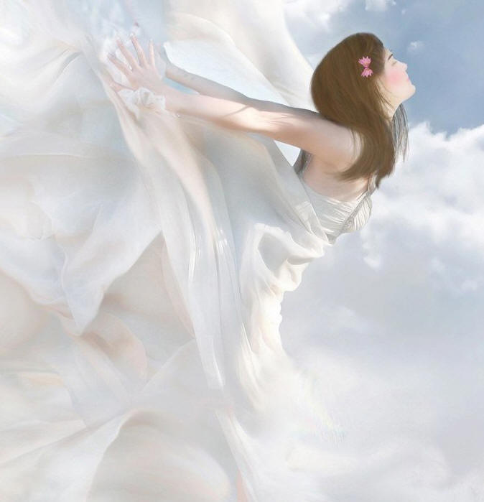
Zatim me je ponovo poveo prema mom krevetu i zatražio da telefoniram bratu iz moje zajednice. Zatražio je da mu kažem da će moj duh izaći iz mog tela, i da ne treba da odnose moje mrtvo telo u bolnicu ili na pogrebnu ceremoniju. Umesto toga, treba da kažu mom mužu da veruje onome koji jeste Vaskrsenje i Život (Jovan 11:25). Gospod mi je još jednom rekao: "Ja koji dajem život, uzeću tvoj duh, ali ti ćeš se vratiti i reći ljudima da mi potpuno veruju. Onaj koji veruje u Mene neće nikad umreti." (Jovan 11:26) Ispružio je Svoje ruke i videla sam da je duhovno telo izašlo iz mog fizičkog tela. Bila sam obučena u belo i sijala sam kao Gospod. Rekao mi je: "Pogledaj! To je telo koje će Hrišćani, koji se pokoravaju Mojoj Reči, uskoro imati."
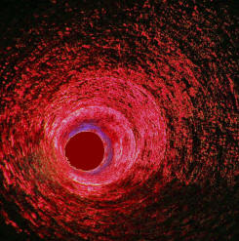
Shvatila sam da sada mogu da prolazim kroz zidove. Gospod, koji me je držao za ruku, rekao je: "Pogledaj"! Kada sam se okrenula, ugledala sam svoje telo bez duha. Objasnio mi je da je moje fizičko telo beskorisno, da nije ništa drugo do prašina, i da će u vreme smrti ponovo postati prašina, kao i svako drugo fizičko telo. Dodao je da je novo telo koje sam imala uzvišeno i da jeste duh koji je On dao čoveku. Pomislila sam da će me odvesti pravo na Nebo, ali nije bilo tako.
Spustili smo se kroz tunel ispod Zemlje, i dok smo prilazili određenom mestu osetila sam nepodnošljivi smrad. Rekla sam: "Gospode ne želim da idem na to mesto." Ali ušli smo; to mesto je bilo veoma mračno. Čula sam ljude koji pate, plaču i vrište. Kada smo stigli do kraja tunela, seli smo na stenu i Gospod mi je rekao: "Pogledaj"! Videla sam ljude kako pate. U paklu, ljudi provode svoje vreme plačući, i niko ne mari ni za koga.
Draga braćo i sestre, shvatila sam da je PAKAO STVARAN. Plakala sam i plakala, i kada sam pogledala u Gospoda, On mi je rekao: "Pamti ono što si upravo videla i nemoj zaboraviti." Ljudi su vrištali, "Uh! Uh! Ovo je zauvek! Ovo je zauvek! Bol i mržnja zauvek, zauvek."
Okrenula sam se prema Gospodu i upitala Ga: "Da li ima nekog iz moje porodice u Paklu?" Odgovorio mi je "Neću ti dozvoliti da vidiš člana svoje porodice." Onda sam Ga upitala: "Ima li ovde nekoga koga poznajem?" "Da i dozvoliću ti da ga vidiš." Iznenada ugledala sam mladića kako dolazi iz dubina Pakla: bio je to Aleksandar.
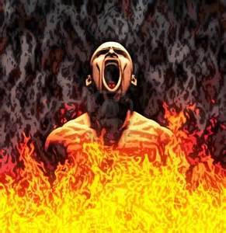
Upoznala sam tog mladića na putovanju na kome sam bila sa svojim mužem po Dominikanskoj Republici. Tokom tog putovanja, čula sam glas koji mi govori: "Ustani, idi i upoznaj Aleksandra koji prolazi. Reci mu da ne odbaci ovu poruku, jer mu dajem poslednju priliku." Taj glas je bio glas Gospodnji, iako u to vreme nisam videla Gospoda. Rekla sam Aleksandru ono što mi je Gospod rekao, a on je ovako reagovao: "Vi Hrišćani ste budale. Obmanjujete ljude govoreći im da Isus Hristos dolazi, ja, Aleksandar, ne verujem da je to istina." Rekla sam mu: "Aleksandre, Bog daje život i uzima ga kad On hoće; Aleksandre, uskoro ćeš umreti." Odgovorio je: "Premlad sam da bih umro, još uvek imam pred sobom mnogo dobrih godina zabave na ovoj Zemlji."
To je zaista bila poslednja šansa za Aleksandra. Tri sedmice kasnije, Aleksandar je umro dok je bio pijan. Njegovo odredište je bilo ovo mesto mučenja gde sam ga videla (Pakao). Biblija jasno kaže da pijanica neće naslediti carstvo Božije (Galatima 5:21).
Gledajući ljude u Paklu, mogla sam da vidim Aleksandra kako ga napadaju dva velika crva. Vrištao je "Jao! Jao! Jao!" Bio je u mukama. Prepoznao me je i rekao mi: "Prezreo sam poslednju šansu. Sada sam ovde u mukama. Molim te, kada se vratiš na Zemlju, idi mojoj kući i reci mojoj porodici da veruju u Isusa Hrista i da se pokoravaju Njegovoj reči, zato da ne bi došli na ovo mesto mučenja."
Zatim mi je Gospod pokazao na hiljade ljudi koji se muče u Paklu, i rekao: "Vidiš, neki od tih ljudi su znali za Mene dok su bili na Zemlji. Još uvek ima mnogo ljudi na Zemlji koji hodaju ulicom ne znajući gde idu. Znaj da je put na Nebo veoma uzak, i biće još uži. Biće nevolja na Zemlji, zato da bi ste bili čisti kao zlato, ali ne bojte se jer sam Ja – moćni ratnik, ispred vas."
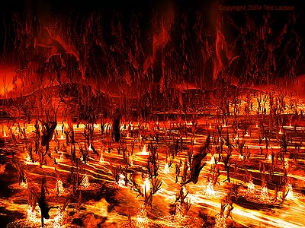
Upitala sam Ga: "IMA LI HRIŠĆANA U OVOM PAKLU?" Odgovorio je: "Da, znaš li zašto? Verovali su u Mene ali nisu hodili u skladu sa Mojom Rečju. Ima mnogo takvih Hrišćana koji se ponašaju dobro SAMO kada su u crkvi, pred svojim pastorima i porodicama. Ali jako se varaju. Oči Moga Oca vide sve i On razume svaku reč, ko god da si. Reci Mojim ljudima da je vreme da žive sveto pred Mojim Ocem, pred đavolom i pred svetom. Neka đavo nema nikakvo pravo da okrivi Moje ljude; i neka svet ne pokazuje prstom na Moje ljude." (1. Petrova 1:14-16)
Zatim smo otišli do ognjenog jezera. Mirisalo je užasno, i Gospod je rekao: "Ono što vidiš tamo jeste jezero ognjeno, koje je pripremljeno za đavola, lažnog proroka i Antihrista. Ja to mesto nisam pripremio za ljude, ali svi oni koji ne veruju u Mene kao svog Spasitelja i oni koji ne žive u skladu sa Mojom rečju otićiće tamo" (Otkrivenje 20:14)
U tom trenutku videla sam Isusa kako plače i rekao mi je još jednom: "Mnogo je više onih koji su izgubljeni od onih koji idu na Nebo." Pokazao mi je broj ljudi koji umiru svakog minuta i rekao: "Pogledaj! Koliko je mnogo onih koji su izgubljeni! Moja Crkva spava uprkos činjenici da je primila Moju silu; ona ima Moju Reč i Svetog Duha, ali Ona spava. Na Zemlji ima ljudi koji propovedaju da Pakao ne postoji. Idi i reci im da je ovo mesto stvarno."
Mogla sam da osetim jačinu vreline. Napustili smo to mesto i otišli na Nebo. Uspinjali smo se sve više, kroz drugo nebo. Pokazao mi je sunce i zvezde i rekao: "Pogledaj na te zvezde, svaku poznajem po imenu. Vidiš li to sunce, Mojom silom ono sija i pravednima i nepravednima. Ali doći će dan kada sunce više neće sijati, sve će biti tama." (Dela 2:20)

Otišli smo dalje u visinu i došli do Carstva Božijeg. Videla sam prekrasne kuće. Zidovi tih kuća bili su vrlo visoki, od čistog zlata i dragog kamenja. Bilo je dvanaest kapija od bisera, sa dvanaest anđela na tim kapijama. Nisam znala mogu li ući, ali Gospod me je pogledao i rekao: "Želiš li da uđeš?" "Oh da Gospode! Stvarno želim." "Onda uđi, jer Ja Sam jesam vrata" (Jovan 10:9).
Tada sam ušla kroz dragocenu kapiju i videla vrt od prekrasnog cveća. "Želiš li da odeš u taj vrt? Onda idi, jer Ja sam prirpemio to za tebe i Moje ljude." Kada sam kročila unutra, počela sam da skupljam neke od cvetova u buket. Trčala sam po vrtu kao mala devojčica. Cveće koje sam držala bilo je raznobojno veoma lepog mirisa. Gospod je pozvao nekoga. To je bio anđeo, snažan i toliko lep da ne mogu da opišem. Gospod mi je rekao: "Vidiš li ovog, to je Arhanđel Mihajlo, on predvodi Moju armiju. Pogledaj ponovo!" Videla sam moćnu armiju na konjima i Gospod mi je rekao: "To nije čovečanska armija, već Armija Moga Oca. Ta armija je na raspolaganju Hrišćanima koji su ZAISTA ponovo rođeni; ne boj se, jer ona je moćnija od one koja je u svetu."
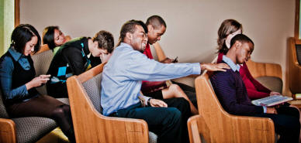
Zatim mi je pokazao drugog anđela. "To je glasnik Hrišćanima, onima koji se pokoravaju Mojoj reči." Bila sam srećna kada sam to čula. Isus mi je rekao: "Budi pažljiva! Ja sam Bog Avraamov, Bog Mojsijev, Bog Ilijin, Onaj koji je učinio da vatra padne s neba; nisam se promenio. Pokazaću ti uslove u kojima Moji ljudi žive u ovim poslednjim preostalim danima." Gospod mi je rekao: "Dobro pazi na ono što ću ti pokazati."
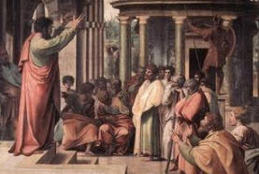
Videla sam Hrišćane koji su bili slabi i umorni. Gospod mi je postavio ovo pitanje: "Veruješ li da ovu Crkvu, u ovakvom njenom sadašnjem stanju, mogu uzneti?" Zatim mi je rekao: "Hrišćani koje ću uzneti sa Sobom biće veličanstveni, pobednici, bez mrlje, besprekorni. Među Mojim ljudima ima laži, nedostatka ljubavi, Moji ljudi su podeljeni. Pokazao sam ti stanje Hrišćana u ove poslednje dane; a sada ću ti pokazati kako je rana Crkva živela. Ta braća i sestre bili su ispunjeni slavom Božijom. Neprestano su postili i molili se; propovedali su Moju reč bez ikakvog straha. Dok sadašnji Hrišćani misle da sam se Ja promenio, oni isto tako misle da se Duh Sveti promenio. Velika greška Hrišćana danas jeste činjenica da oni žive rutinski život, planiran ljudskim bićima. Prema tome zaboravili su da poruke dolaze od Svetog Duha i da su odozgo. Reci mojim slugama, pastorima, da je došlo vreme da ostave za sobom te rutinske programe. Ako urade to, videćeš silu Božiju među njima, Duha Svetog koji se projavljivao u ranoj Crkvi. On će pokazati znakove i čuda u velikom broj, čineći da mrtvi ustaju. Sveti Duh je još uvek isti, vi ste ti koji ste se promenili."
Hrišćani, krajnje je vreme da se vratite životu rane Crkve. Zatim sam napustila ovaj divni vrt i otišla do prelepe ulice od zlata i Gospod je rekao: "Dodirni! Da, to je čisto zlato. Idi i reci Mojoj deci da će VRLO BRZO, hodati ovim ulicama od zlata rukom Onoga koji daje život" (Otkrivenje 21:10-15)

Oh! Kako je divno hodati ovim ulicama od zlata! Posle toga videla sam prekrasni Presto okružen anđelima, arhanđelima i serafimima. Oni su neprestano proslavljali Boga, Onoga koji je bio na prestolu, govoreći: "Svet, Svet, Svet Gospod Bog Svevišnji; Nebo i Zemlja puni su slave Njegove. Amin!" "Došlo je vreme da se podignu svete ruke k Meni i da Me slave."
Videla sam reku vode života kako teče od prestola. Videla sam isto tako drvo života i na drugom kraju videla sam dugu i kristalno more. Upitala sam Gospoda: "Ko se nalazi na prestolu?" Odgovorio je: "To je Moj Otac, Gospod nad Vojskama." Rekla sam Mu: "Mogu li da vidim Oca", "Ne, nije još vreme," odgovorio je Gospod.
Iako nisam videla Oca, Onaj koji je bio na prestolu bio je moćan. Videla sam gromove i sevanje munja kako dopire sa prestola i čula proslavljanje. Isus mi je rekao: "Čuješ li to proslavljanje? To je proslavljanje onih koji su iskupljeni." Videla sam sedam anđela, od kojih je svaki držao zlatni bokal; i sedam drugih anđela koji su držali trube. "Gospode, ko su ovi anđeli?" Gospod je odgovorio: "Sedam bokala koje anđeli drže ispunjeni su gnevom Božijim. Oni će uskoro biti izliveni i kada se trube oglase, Moja Crkva (oni Hrišćani koji žive saglasno volji Moga Oca) biće uzneti. Oni neće biti na zemlji tokom Velike nevolje. Pre nego što Antihrist objavi sebe, taj čovek greha, Moja Crkva čuće zvuk poslednje trube, i susretnuće Me u vazduhu." (1 Solunjanima 4:16).

Bila sam tamo, dragi prijatelju, pred velikim prestolom, i nisam imala nikakvu predstavu o vremenu. Isus mi je pokazao kako će Njegova Crkva (istinski vernici) biti uzneta! Videla sam u viziji, kako na hiljade ljudi nestaje. To se dogodilo po celom svetu, i TV i radio preneli su vest o tom nestanku. Novine sa (velikim crvenim naslovima), isto tako su prenele vest. Gospod mi je rekao: "Vest će se uskoro dogoditi. Ako sud Moga oca još uvek ne dolazi na Zemlju, to je zbog vernih Hrišćana, onih koji Me zaista vole."


Posle toga, videla sam pojavljivanje čoveka greha. Govorio je stanovnicima Zemlje: "Ja donosim mir i sigurnost" i odmah ljudi će zaboraviti događaj koji se upravo dogodio. Isus mi je rekao: "Gledaj pažljivo!" Videla sam u viziji sedam anđela sa sedam bokala. Dragi prijatelji, ono što se događalo je teško opisati; videla sam anđele kako izlivaju sedam bokala gneva Božijeg na Zemlju. Trube su počele da zvuče. Bog je izlivao Svoj sud na stanovnike Zemlje, i čitave zemlje su nestajale. Gospod mi je rekao: "Pogledaj! Svi ti ljudi bili su deo Moje Crkve, neki su bili pastori." Zato što to nisam potpuno razumela, upitala sam Gospoda: "Kako to da je toliko mnogo tvojih ljudi u Velikoj nevolji? Kako to da su i pastori među njima, oni koji propovedaju tvoju reč?" Isus je odgovorio: "Da, propovedali su Moju reč, ali nisu živeli u skladu sa Mojom rečju." Zatim mi je Gospod dozvolio da vidim još jedno mnoštvo pastora, i rekao mi: "Ti pastori nisu propovedali Moju Reč onako kako je napisano. Mislili su da se Moja reč može prilagoditi njihovom veku. Bili su pristrasni prema onima koji su davali mnogo kroz desetke, jer ih je više interesovalo materijalno. Idi i reci Mojim slugama da sam Ja Onaj koji ih je pozvao, i da srebro i zlato pripada Meni i da ih ja dajem saglasno Mojoj veličini i slavi. Reci im da propovedaju Moju Reč onako kako je napisano. Mnogo ima onih, koji menjaju značenje Moje Reči. Moja Reč jeste Moja Reč, i niko je ne može promeniti. Ona mora biti propovedana onako kako je napisana. Mnogo ima onih među Mojim ljudima koji izvrću Moju reč radi sopstvene koristi."
Nakon toga, ušli smo na mesto u novom Jerusalimu i Gospod mi je rekao: "Ono što vidiš jeste raj." Videla sam apostole i pitala Gospoda "Gospode gde je Avraam?" Očekivala sam da ću videti starca, međutim iznenada ugledala sam mladića od oko 25 godina kako prilazi i Isus mi je rekao da je to Avraam, otac Vere.
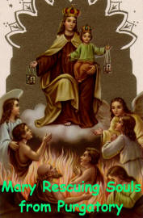
Gospod je pozvao veoma lepu ženu neizrecive lepote, kao i sve ostale koje sam videla tamo, i rekao mi: "Ovo je Marija! Idi i reci svima da Marija NIJE Carica Nebeska. Car nebeski sam Ja, Car nad carevima, i Gospodar nad gospodarima; Onaj koji govori: „JA SAM PUT, ISTINA I ŽIVOT. (Jovan 14:6-7). Idi i reci tom ZASLEPLJENOM ČOVEČANSTVU da NEMA nikakvog purgatorijuma, jer da ga ima pokazao bih ti ga. Umesto toga, postoji Pakao, jezero ognjeno, dragoceni Jerusalim i Raj koji sam ti pokazao. Ali reci im da ne postoji nikakav purgatorijum; reci im da JE TO LAŽ OD ĐAVOLA, NE POSTOJI NIKAKAV PURGATORIJUM."

Zatim me je Gospod odveo do odaje sa krunama. "To su krune života...Šta vidiš?" Videla sam svoju lokalnu Crkvu, vernike iz te zajednice kako pevaju i propovedaju, zatim sam upitala Isusa: "Zašto imena vernika moje zajednice nisu napisana u ovoj knjizi?" I On mi je rekao: "Zbog njihovih prestupa na Zemlji." (Otkr 3:11)
Posle svega toga Gospod mi je dozvolio da se vratim na Zemlju, nazad u svoje telo. Putovanje je bilo završeno.

MOJE DRUGO PUTOVANJE
Jednog dana svi smo bili na molitvenom skupu, nas oko dvadeset. Kao i uvek, počeli smo slavljenjem i veličanjem Gospoda.
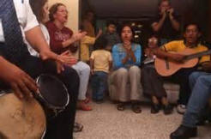
Odjednom osetili smo prisustvo Boga. Bilo je tako silno, kao da je bio dan Pedesetnice. Sećam se da mi je majka moga muža, stara i posvećena gospođa, rekla "Bernarda, hajde da smanjimo buku tokom slavljenja, pravimo previše buke." Bila je u pravu, jer je slavljenje bilo kao zvuk vodopada. Kada sam htela da zamolim moju braću da smanje buku, čula sam Gospoda kako mi kaže: "Ne govori ništa! U svetu, kada ljudi prave buku, nikoga nije briga, zašto bi onda zaustavljala slavljenje?" Tako smo nastavili da slavimo i poklanjamo se Gospodu. Osetila sam da će se nešto veliko dogoditi. Iznenada setilala sam se onoga što mi je Gospod rekao tokom mog prvog putovanja: „Vratiću se po tebe.“
Odjednom ugledala sam blistavu svetlost kako prepravljuje moj dom. Moja braća su isto tako videli da se svetlost pojavila. Svi su klekli pred Bogom. Nisam znala šta da radim, i samo sam stojala mirno. Svetlost je postajala sve blistavija i poprimila ljudsko obličje. Preda mnom je bio Gospod Isus Hristos, prekrasan i pun ljubavi. Na Zemlji, nikada nisam videla takvu lepotu na čovekovom licu. Prišao je bliže svakom od moje braće. Ali kada sam htela da kažem svojoj braći da je Gospod došao po mene, počela sam da govorim na jezicima (1 Korinćanima 14:39-40).
Dok je gledao samo u mene, duh mi je napustio telo i našla sam se u vazduhu. Isus me je uzeo za ruke i krenuli smo prema Dominikanskoj Repubilici. Kada smo stigli do grada, Gospod mi je rekao: "Dva velika greha čine se u ovoj zemlji pred Mojim Ocem, veštičarstvo i idolatrija." Videla sam kako ljudi te zemlje trče za vračarima i fetišima.

Posle toga, Gospod me je odveo do Venecuele a zatim do Meksika. U Venecueli sam bila u vazduhu sa Isusom i videla kako se ljudi okreću magiji, fetišima i veštičarstvu. U Meksiku sam videla ljude kako se sastaju sa demonima i klanjaju im se. Gospod mi je rekao: "Užas ovoga greha je stigao pred Mog Oca. Prvi znak koji ću dati kao upozorenje jeste zemljotres koji će se dogoditi u Meksiku ako se stanovnici ove zemlje ne pokaju i ne vrate mi se." (Kada sam se kasnije vratila na Zemlju, otišla sam u Meksiko i propovedala ovu poruku. Ljudi nisu slušali i skoro se dogodio strašan zemljotres u Meksiku)
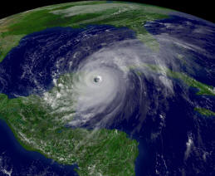
Dok smo još bili u vazduhu, Gospod mi je rekao da su Ruke Njegovog Oca ispružene nad stanovnicima Zemlje. Videla sam more sa ogromnim talasima poput čudovišta. Videla sam isto tako uragane kako se pojavljuju na Zemlji. Upitala sam Gospoda: "Gospode šta će se dogoditi sa Hrišćanima kada se sve ovo bude dešavlo?" Odgovorio je: "Idi i reci im, da onima koji mi budu verni ni jedna dlaka sa glave neće faliti."
Posle toga Gospod me je doveo do još jednog mesta; videla sam mesta gde je Zemlja bila razdvojena. Gospod mi je rekao: "Mnoge zemlje će uskoro biti zbrisane."
Zatim smo napustili to mesto i otišli do drugog mesta gde sam videla vode u pokretu. Spustili smo se dole kroz tunel i stigli do dna Zemlje. Ugledala sam velika vrata. To nisu bila ista ona koja sam videla tokom svog prvog putovanja. Na ovim vratima su se nalazili veliki lanci. Gospod je otišao do vrata, uklonio lance i pustio me da uđem kroz tunel.
Ugledala sam na hiljade ljudi pognutih glava, obučenih u pocepanu odeću. Imali su na sebi velike lance. Zatim sam rekla: "Gospode, šta rade ovi ljudi?" Odgovorio je: "Svi ti ljudi i žene su na svom putu prema Paklu." Među njima sam videla starijeg brata moga muža, Adolfa. On je bio težak čovek, ženio se i razvodio kad god je hteo, i psovao je Boga. Onda sam počela da molim Gospoda da mi dozvoli da se vratim na Zemlju i upozorim Adolfa da ide u Pakao, ali mi Gospod nije odgovorio. Ponovo sam videla Adolfa i njegovu ženu kako hodaju kroz tunel. Bili su na ivici Pakla. Ponovo sam počela da preklinjem Gospoda da mi dozvoli da se vratim na Zemlju i kažem ljudima šta sam videla. Gospod je podigao svoje ruke u vis i rekao: "Idi i reci im da je vreme skoro isteklo...hiljade i hiljade ljudi će otići u Pakao, Aldolfovo vreme je isteklo, on će umreti."
(Kada sam se vratila na Zemlju, moj dever Adolfo nije želeo da promeni način življenja. Jednog dana, brzo se vratio sa posla i rekao svojoj ženi: "Ne mogu više da radim, nešto mi govori da ću umreti." Njegova žena je odgovorila: "Govoriš tako zato što si pijan kao i obično." Oboje su otišli u krevet. Nekoliko minuta kasnije, ona je imala viziju. U svojoj viziji videla je svog muža i sebe u tunelu, u pohabanoj odeći kako idu u Pakao. Čula je Gospoda kako joj govori: "Vreme za vas oboje je isteklo.“)
Dok sam još bila u vazduhu Gospod mi je rekao: "Da li znaš zašto sam te doveo ovde po drugi put? Zato da bih ti pokazao da je tokom tvoje prve posete, broj izgubljenih duša bio manji nego ovog puta." Sada je bilo više izgubljenih duša, nego ranije.
Zatim smo Isus i ja napustili to mesto i podigli se kroz drugo nebo. Kada smo stigli do trećeg neba, Carstva Božijeg, ugledala sam anđele kako se energično kreću sa jednog kraja na drugi; zatim sam upitala Gospoda: "Zašto su ti anđeli u pokretu?" Isus je odgovorio: "Istina je da su Moji anđeli u pokretu ovde, ali pokazaću ti kako je Zemlja isto tako u pokretu. Budi pažljiva, jer su mnogi demoni okupirali Zemlju. Đavo je besan na Hrišćane jer mu je malo vremena ostalo."
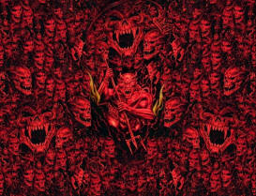
Gospod mi je dopustio da vidim demone u užasnom besu, i rekao mi je: "Ti demoni koje vidiš jesu demoni preljube. Oni će napasti hiljade Mojih slugu i mnogi će pasti u taj greh. Da li znaš zašto đavo uspeva da izazove pad Mojih slugu? Zato što Mi Moje sluge ne odaju svu slavu. Oni kradu Moju slavu i postaju gordi. Povrh toga, njihove žene žive u velikoj duhovnoj neurednosti. Oni nisu izgradili svoj dom mudro." (1 Timoteju 2:11-14)
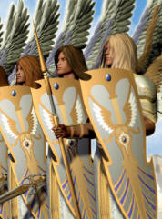
Videla sam na hiljade anđela koje nisam mogla da izbrojim, od kojih su mnogi bili spremni za bitku. Tada mi je Isus rekao: "Sada šaljem ove hiljade anđela na Zemlju da zaštite Moje ljude. U ove poslednje dane zaštita će biti udvostručena. Satana će isto tako udvostručiti svoje napade, ali ne treba da zaboravite da je vaš Bog veliki i moćan. Ako ste priljubljeni uz Njega ništa vam se neće dogoditi."
Gozba
Gospod me je zatim odveo na još jedno mesto. Videla sam ogroman sto okružen zlatnim stolicama. Na svakoj stolici bilo je napisano ime, i odežda od lepog lana je isto bila stavljena. Ispred svake stolice, na stolu videla sam krune. Zatim sam primetila da je bilo stolica koje su bile veće od drugih. Ispred takve stolice se nalazila ogromna zlatna čaša. Isus mi je rekao da odem da vidim šta se nalazi u čaši. Bila je puna vina, spremnog da bude posluženo. Isus mi je rekao: "Da li znaš zašto je to vino spremno za služenje? Idi i reci Mojim ljudima da sam Ja pred vratima, dolazim uskoro."
Gospod mi je dao lanenu haljinu i krunu. Nosila sam haljinu i krunu do mesta gde se nalazila neka vrsta ogledala. Isus mi je rekao: "Nema ni mrlje ni bore na tvojoj haljini, zar ne? Niko ko tako nije obučen neće ući kroz ova vrata niti sesti za ovaj sto. Neki među Mojim ljudima na Zemlji su uprljali svoje haljine. Drugi su izgužvali haljine a neki su ih ostavili sa strane i zaboravili ih. Reci Mojim ljudima da je vreme da operu svoje haljine, ispeglaju ih i vrate ih. Hrišćani bi trebalo da zamole Svetog Duha da im pomogne da čuvaju svoje haljine u dobrom stanju, zato što će Car uskoro proslaviti Svadbenu Večeru u Carstvu Oca Svoga." (Matej 22:1-14)
Moja Porodica
Ja potičem iz porodice razvedenih roditelja i odrasla sam sa svojim ocem. Moja majka je bila veoma religiozna žena. Što se tiče moga oca, on nije verovao ni u šta. Imam sestru koja je u katoličkom manastiru, ali znam da će je Isus uskoro izvesti odatle i ona će propovedati Evanđelje zajedno sa mnom. Puno se molim za nju. Kada sam mislila o životu svoje majke u toj mističnoj religiji, tokom mog prvog putovanja u Raj, plakala sam pred Gospodom i rekla Mu: "Gospode moja majka je izgubljena, iako sam joj propovedala Evanđelje, ali ona neće da sluša. Sve se više priljubljuje toj paganskoj religiji." Gospod mi je odgovorio: "Spasiću tvoju majku, ali ću je odvesti kući odmah, u suprotnom ona bi pala ponovo u greh i otišla u Pakao. Zbog toga, samo što se bude obratila, ona će umreti i doći ovde, u Raj."
Kada sam se vratila na Zemlju, molila sam se, plakala, uzdisala i podsećala Gospoda na obećanje koje mi je dao, jer sam videla svoju majku koja je sve više i više bila upletena u idolatriju svoje religije. Jednoga dana Bog je upotrebio moga sina da obrati moju majku. Samo tri dana posle svog obraćenja, ona je umrla!
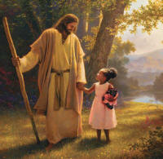
Tokom mog drugog putovanja u Raj Gospod mi je rekao: "Pogledaj, ono što Moja usta kažu, Moje ruke ispune." Videla sam svoju majku u tom prekrasnom Raju; bila je među drugim ženama. Otišli smo do mesta gde sam videla na hiljade dece odevenih u belo koja su hvalila i proslavljala Gospoda. Isus mi je rekao: "Ta deca su ona koja su bila abortirana od strane roditelja i doktora kriminalaca. Bebe koje su ljudi ubili dok su još bile u utrobi svojih majki, i koje su nalažene po đubrištima i u rekama, ovde su na Nebu."
Draga braćo i sestre, nasuprot onome što možda mislite, za Gospoda, fetus jeste ljudsko biće od začeća, od prvog dana trudnoće.
Isus mi je još jednom rekao: "Bernarda, radi jer Ja sam tvoja snaga. Ova poruka treba da bude objavljena celom svetu. To je poruka za Hrišćane, pastore i za sve stanovnike Zemlje, uključujući tebe. Neka onaj koji je svet ostane svet."
U tom trenutku otvorila se kapija Neba. Tamo su bile prekrasne pokretne stepenice. Isus je pozvao hiljade anđela da dođu i onda me je Gospod otpratio nazad do kuće.
Kada smo stigli do kuće, videla sam kako moj muž i braća Hrišćani čekaju moj duh da se vrati. Pogledala sam u svoje fizičko telo, i rekla Gospodu da više ne želim to telo. Gospod mi je rekao: "Ne možeš se vratiti na Nebo sa Mnom, jer još nije došlo tvoje vreme. Prvo moraš reći Mojim ljudima šta si videla, da bi se oni pripremili." Moćnim glasom, rekao mi je: "Uđi i primi život, Ja sam vaskrsenje i život, onaj koji veruje u Mene, iako umre, živeće (Jovan 11:25-26).
Kraj svedočanstva

